

**"О внесении изменения в постановление акимата Алматинской области от 7 февраля 2018 года № 54 "Об утверждении регламентов государственных услуг в области здравоохранения"**

***Утративший силу***

Постановление акимата Алматинской области 11 марта 2019 года № 90. Зарегистрировано Департаментом юстиции Алматинской области 15 марта 2019 года № 5068. Утратило силу постановлением акимата Алматинской области от 31 января 2020 года № 35

      Сноска. Утратило силу постановлением акимата Алматинской области от 31.01.2020 № 35 (вводится в действие по истечении десяти календарных дней после дня его первого официального опубликования).

      В соответствии с пунктом 1 статьи 16 Закона Республики Казахстан от 15 апреля 2013 года "О государственных услугах", приказом Министра здравоохранения и социального развития Республики Казахстан от 28 апреля 2015 года № 294 "Об утверждении стандартов государственных услуг в сфере медицинской деятельности" (зарегистрирован в Реестре государственной регистрации нормативных правовых актов № 11356), акимат Алматинской области ПОСТАНОВЛЯЕТ:

      1. Внести в постановление акимата Алматинской области "Об утверждении регламентов государственных услуг в области здравоохранения" от 7 февраля 2018 года № 54 (зарегистрирован в Реестре государственной регистрации нормативных правовых актов № 4535, опубликован 28 марта 2018 года в Эталонном контрольном банке нормативных правовых актов Республики Казахстан) следующее изменение:

      регламент государственной услуги "Выдача лицензии на медицинскую деятельность", утвержденный указанным постановлением изложить в новой редакции согласно приложению к настоящему постановлению.

      2. Государственному учреждению "Управление здравоохранения Алматинской области" в установленном законодательством Республики Казахстан порядке обеспечить:

      1) государственную регистрацию настоящего постановления в Департаменте юстиции Алматинской области;

      2) в течение десяти календарных дней со дня государственной регистрации настоящего постановления направление его копии в бумажном и электронном виде на казахском и русском языках в Республиканское государственное предприятие на праве хозяйственного ведения "Республиканский центр правовой информации" для официального опубликования и включения в Эталонный контрольный банк нормативных правовых актов Республики Казахстан;

      3) размещение настоящего постановления на интернет-ресурсе акимата Алматинской области после его официального опубликования;

      4) в течение десяти рабочих дней после государственной регистрации настоящего постановления представление в государственно-правовой отдел аппарата акима Алматинской области сведений об исполнении мероприятий, предусмотренных подпунктами 1), 2) и 3) настоящего пункта.

      3. Контроль за исполнением настоящего постановления возложить на заместителя акима Алматинской области А. Абдуалиева.

      4. Настоящее постановление вступает в силу со дня государственной регистрации в органах юстиции и вводится в действие по истечении десяти календарных дней после дня его первого официального опубликования.

|  |  |
| --- | --- |
|  | Приложение к постановлению акимата Алматинской области от "11" марта 2019 года № 90 Приложение 3 утвержденное постановлением акимата Алматинской области от 7 февраля 2018 года № 54 |

**Регламент государственной услуги "Выдача лицензии на медицинскую деятельность"**

**1. Общие положения**

      1. Государственная услуга "Выдача лицензии на медицинскую деятельность" (далее - государственная услуга) оказывается платно физическим и юридическим лицам (далее - услугополучатель) местным исполнительным органом области (далее - услугодатель).

      Государственная услуга оказывается на основании стандарта государственной услуги "Выдача лицензии на медицинскую деятельность" утвержденного приказом Министра здравоохранения и социального развития Республики Казахстан от 28 апреля 2015 года № 294 (зарегистрирован в Реестре государственной регистрации нормативных правовых актов № 11356) (далее - Стандарт).

      Прием заявления и выдача результата оказанной государственной услуги осуществляется через:

      1) Некоммерческое акционерное общество "Государственная корпорация "Правительство для граждан" (далее – Государственная корпорация);

      2) веб-портал "электронного правительства" www.egov.kz, www. elicense.kz (далее – портал).

      2. Форма оказания государственной услуги: электронная (частично автоматизированная) и (или) бумажная.

      3. Результат оказания государственной услуги: лицензия и (или) приложение к лицензии, переоформление лицензии и (или) приложения к лицензии, дубликат лицензии и (или) приложения к лицензии на медицинскую деятельность, либо мотивированный ответ об отказе в оказании государственной услуги в случаях и по основаниям, предусмотренным пунктом 10 Стандарта.

      Форма предоставления результата оказания государственной услуги: электронная.

      В случае обращения услугополучателя за получением лицензии и (или) приложения к лицензии на бумажном носителе лицензия и (или) приложение к лицензии оформляются в электронной форме, распечатываются и заверяются печатью услугодателя и подписью руководителя услугодателя.

      При обращении услугополучателя через портал результат государственной услуги направляется услугополучателю в "личный кабинет" в форме электронного документа, удостоверенного электронной цифровой подписью (далее – ЭЦП) уполномоченного лица услугодателя.

**2. Описание порядка действий структурных подразделений (работников) услугодателя в процессе оказания государственной услуги**

      4. Основанием для начала процедуры (действия) по оказанию государственной услуги является обращение услугополучателя с пакетом документов, согласно пункту 9 Стандарта.

      5. Содержание каждой процедуры (действия), входящей в состав процесса оказания государственной услуги, длительность его выполнения и результат процедуры (действия) по оказанию государственной услуги:

      1) прием, регистрация документов и направление руководителю услугодателя на резолюцию – 15 (пятнадцать) минут. Результат - направление руководителю услугодателя;

      2) рассмотрение документов и определение ответственного исполнителя услугодателя – 2 (два) часа. Результат - определение ответственного исполнителя услугодателя;

      3) рассмотрение документов, оформление результата оказания государственной услуги ответственным исполнителем услугодателя и направление на подпись руководителю услугодателя:

      при выдаче лицензии и (или) приложения к лицензии – 14 (четырнадцать) рабочих дней;

      при переоформлении лицензии и (или) приложения к лицензии – 2 (два) рабочих дня;

      при выдаче дубликата лицензии и (или) приложения к лицензии в случае утери или порчи, выданных в бумажной форме – 1 (один) рабочий день. Результат - направление результата оказания государственной услуги на подпись руководителю услугодателя;

      4) подписание результата оказания государственной услуги и направление ответственному исполнителю услугодателя – 2 (два) часа. Результат - направление результата оказания государственной услуги ответственному исполнителю услугодателя;

      5) выдача результата оказания государственной услуги – 15 (пятнадцать) минут. Результат - выдача результата оказания государственной услуги.

**3. Описание порядка взаимодействия структурных подразделений (работников) услугодателя в процессе оказания государственной услуги**

      6. Перечень структурных подразделений (работников) услугодателя, которые участвуют в процессе оказания государственной услуги:

      1) сотрудник канцелярии услугодателя;

      2) руководитель услугодателя;

      3) ответственный исполнитель услугодателя.

      7. Описание последовательности процедур (действий) между структурными подразделениями (работниками) с указанием длительности каждой процедуры (действия) приведены в приложении настоящего регламента "Справочнике бизнес-процессов оказания государственной услуги".

**4. Описание порядка взаимодействия с Государственной корпорацией и (или) иными услугодателями, а также порядка использования информационных систем в процессе оказания государственной услуги**

      8. Для получения государственной услуги услугополучатель представляет в Государственную корпорацию пакет документов, согласно пункту 9 Стандарта.

      9. Описание процесса получения результата оказания государственной услуги через Государственную корпорацию, его длительность:

      1) работник Государственной корпорации принимает документы и выдает расписку о приеме соответствующих документов (согласно пункту 10 Стандарта работник Государственной корпорации отказывает в приеме заявления и выдает расписку согласно приложению 8 Стандарта) - 15 (пятнадцать) минут;

      2) работник Государственной корпорации направляет принятые документы услугодателю - 2 (два) часа;

      3) порядок действий структурных подразделений услугодателя в процессе оказания государственной услуги осуществляется в соответствии с пунктом 5 настоящего регламента;

      4) работник Государственной корпорации получает результат оказания государственной услуги от услугодателя - 1 (один) час;

      5) работник Государственной корпорации выдает услугополучателю результат оказания государственной услуги - 15 (пятнадцать) минут.

      10. Описание порядка обращения и последовательности процедур (действий) услугодателя и услугополучателя при оказании государственных услуг через портал:

      1) услугополучатель регистрируется на портале, направляет запрос в форме электронного документа, удостоверенного ЭЦП;

      2) в "личном кабинете" услугополучателя отображается статус о принятии запроса для оказания государственной услуги;

      3) после принятия запроса, порядок действий структурных подразделений услугодателя в процессе оказания государственной услуги осуществляется в соответствии с пунктом 5 настоящего регламента.

|  |  |
| --- | --- |
|  | Приложение к регламенту государственной услуги "Выдача лицензии на медицинскую деятельность" |

**Справочник бизнес-процессов оказания государственной услуги**

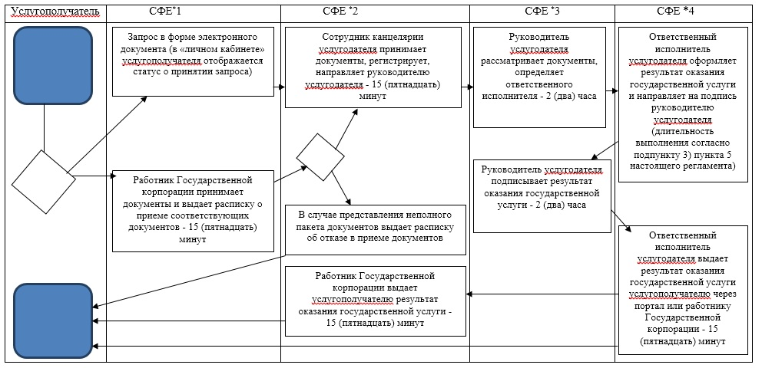

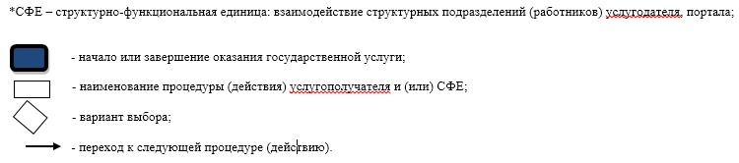

© 2012. РГП на ПХВ «Институт законодательства и правовой информации Республики Казахстан» Министерства юстиции Республики Казахстан